

实 验 报 告

（ 2018 / 2019学年 第1学期）

课程名称 | 软件工程
实验名称 | Experiment 4: Software User Interface Design
实验时间 | 2018 | 年 | 11 | 月 | 10 | 日
指导单位 | 物联网学院
指导教师 | 赵莎莎

学生姓名 | 陈慧 | 班级学号 | B16070404
学院(系) | 物联网学院 | 专 业 | 网络工程

实验名称 |  | Experiment 4: Software User Interface Design |  |  |  |  | 指导教师 |  |  | 赵莎莎
实验类型 |  | 上机 |  | 实验学时 |  | 4 | 实验时间 |  |  | 2018-11-10
- 实验目的
1.了解用户界面的类型、要素，了解界面设计的一般原则
2. 学会软件用户界面的设计
二、实验环境(实验设备)
1. 每位学生配备计算机一台
2. 计算机需安装文字处理系统（word）、绘图软件（visio）或UML建模工具（ArgUML）等
三、实验内容
在对《南京邮电大学本科毕业设计（论文）网上选题系统》完成构件设计之后，请你对该系统进行用户界面设计。
1. 学生用户界面设计

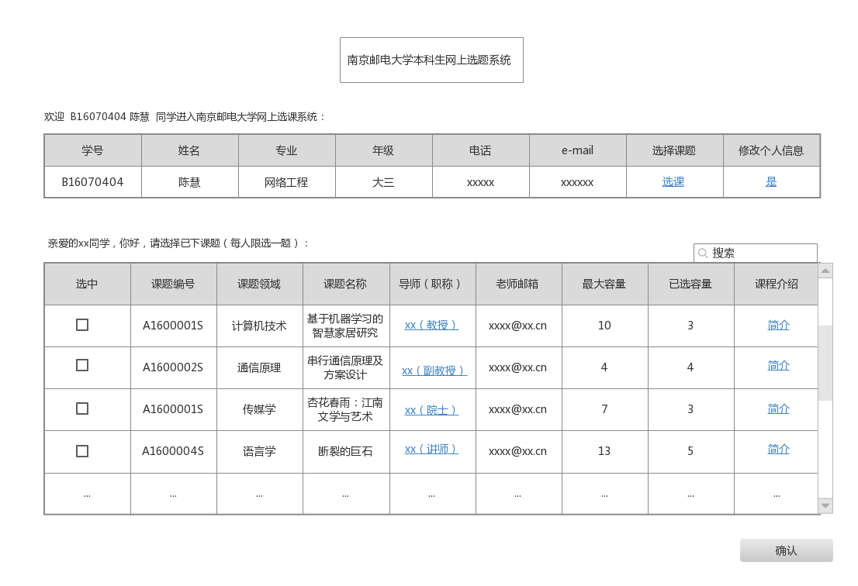

2. 教师用户界面设计

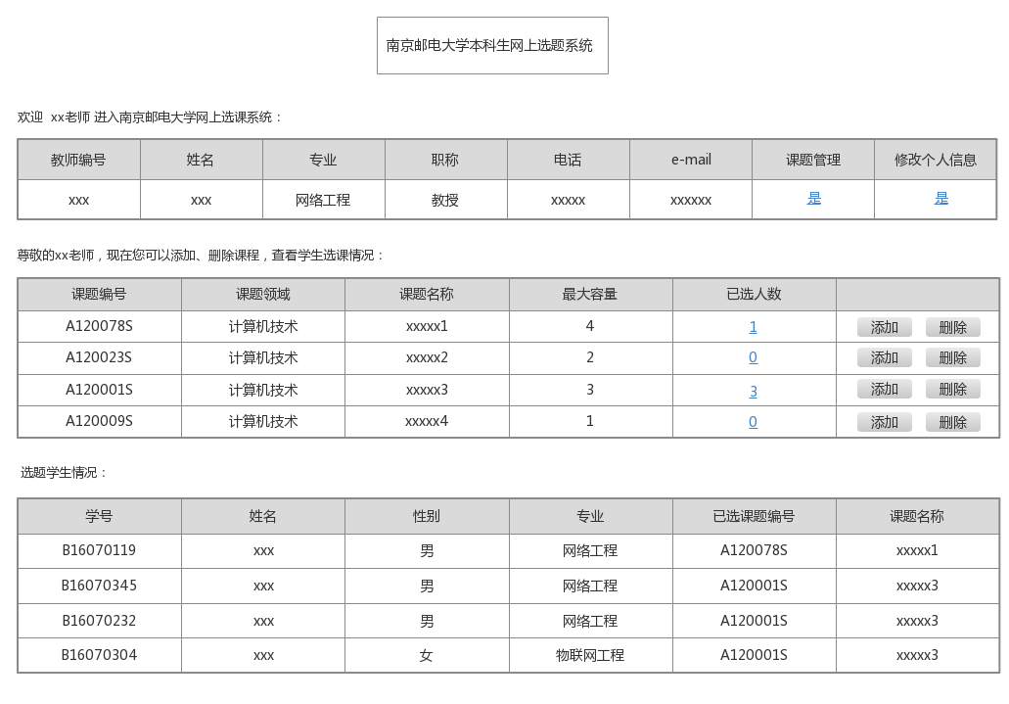

3. 管理员用户界面设计

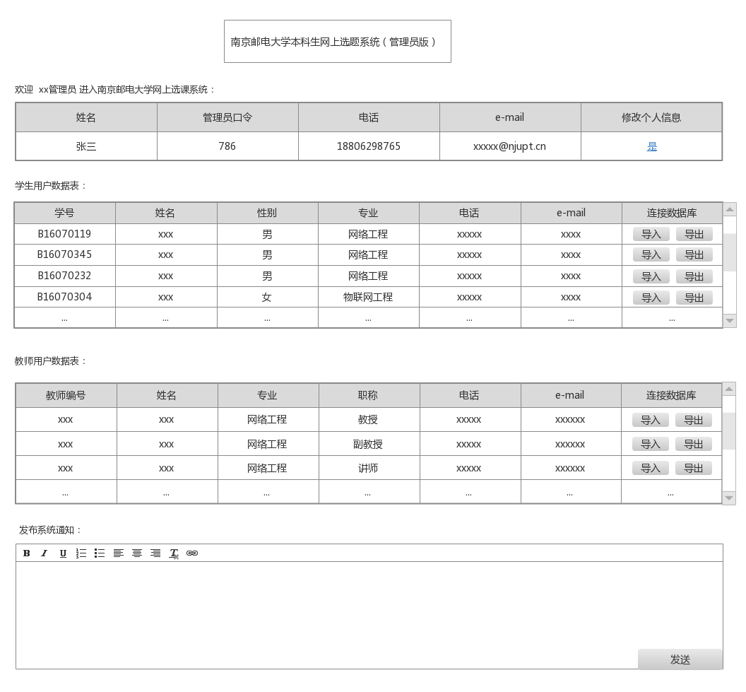

四、实验小结（包括问题和解决方法、心得体会等）
在对《南京邮电大学本科毕业设计（论文）网上选题系统》完成构件设计之后， 本次实验完成了选题系统中学生、教师、管理员的登录界面绘图。总结一下，学生选题界面主要的内容是选题的课程名称和对应的教师，查看自己的已选课程和课程的相关概况。教师的选题发布系统内容主要是查看有哪些同学进行了选课，以及删除和发布自己的课程。管理员的主要内容是对学生和教师的管理，以及对选题的管理和系统公告的发布。
界面设计首先要清楚各个对象之间的联系然后运用作图工具表现出来，良好的用户界面，能够减少用户的记忆负担，其中还可以包含直观的快捷方式，能够使用户不必关心系统的内部操作而达到简化操作的目的。
五、指导教师评语

成 绩 |  |  | 批阅人 |  |  |  |  | 日 期

